X-as = w0

y-as = sigma_f

colorbar = MSE

drie andere hyperparam = 1

det = 30

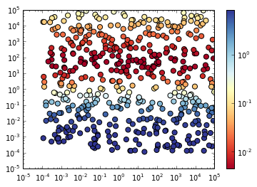

det = 300

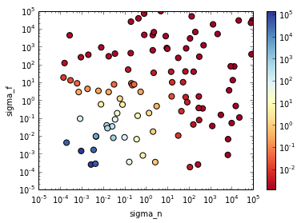

sigma_n = sigma_f = 1

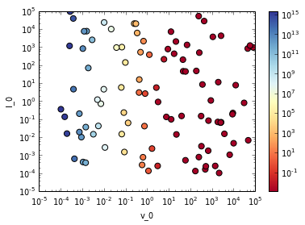

sigma_n = sigma_f = 1e3

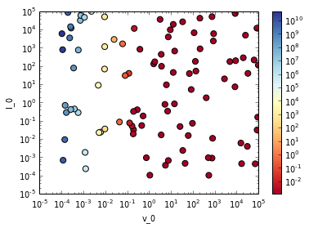

Det = 30, 3 andere param = 1:

Conclusie, w_0 lijkt weer onbelangrijk, hier is er wel optimale l_0 rond 1

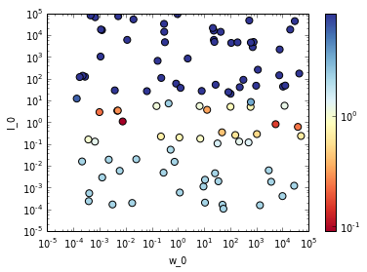

sigma_n = sigma_f = 1e1, w = 1

thetaL = 1e1, thetaU = 1e5

conclusie: l_0 rond 1 of 10 optimaal

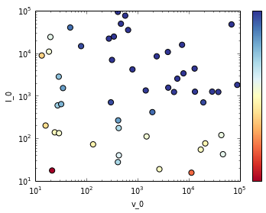

sigma_f = 1e3, w = 1, v_0 = 1

